Módulo 12 – TypeScript – Atividade 04

Q1) Você deve usar o último projeto em Typescript e enviar os arquivos com zip (exceto os módulos do node), seguindo estes passos:
Os regex necessários serão:

email: /^(\w{1,}@\w{1,}\.(\w{3})(\.\w{2}){0,1})$/gim

password: /^\w{1,}$/gim

name: /^([a-z]{1,} )([ ]{1}[a-z]{1,} ){0,}$/gim

- Modifique o RegexValidator para uma classe abstrata e adicione uma propriedade “get” com o nome “regex” que retorne um RegExp vazio: new RegExp(‘’);

- Crie um EmailValidator, PasswordValidator e NameValidator herdando de RegexValidator, estes devem sobrescrever a propriedade “regex” para retornar as respectivas expressões regulares;

- Compile seu código typescript para JS;

Q2) Você deve usar o projeto anterior e enviar os arquivos com zip (exceto os módulos do node), seguindo estes passos:
→Crie as classes EmailInput, NameInput e PasswordInput herdando de HTMLElements;
→Valide as respostas no evento “onchange” de cada input e faça um try/catch e em caso de captura de erro limpe o input.value;
→Crie as seguintes Interfaces com os atributos especificados:
- APIResponse<T>: data: T, errors: Array<strings>;
- UserData: id, email e name;
- LoginData: id
→Crie um botão que quando clicado chame a função que chama cada requisição (não execute a função caso algum dos inputs necessários esteja vazio): Cadastrar, Logar e Atualizar;
→Para cada botão faça uma função que execute as respectivas requisições para um servidor localhost:8000 com os seguintes dados:

i.POST “/accounts/” => body: email, name e password;
● response: Response<UserData>
ii.POST “/accounts/login” => body: email e password;
●response: Response<LoginData>
iii.PATCH “/accounts/” => body: email, name e password;
● response: Response<UserData>

Compile seu código typescript para JS;

Q1)
Conforme requerido na questão, a classe RegexValidator foi modificada. As imagens a seguir mostram não apenas a classe abstrata modificada, como também as classes que herdam ela.

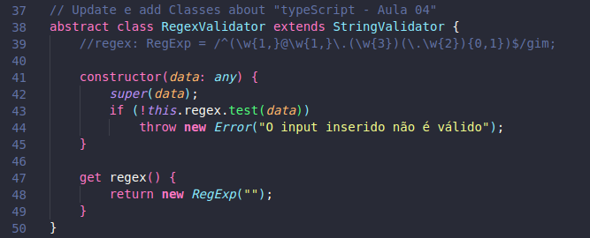

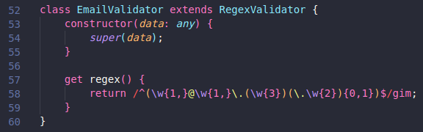

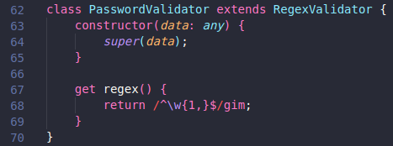

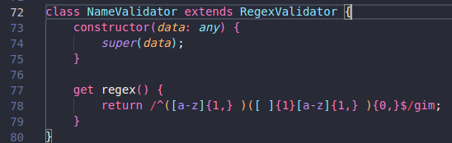

Pelo terminal, usei o comando “npx tsc” para compilar o arquivo typescript em javascript. Tudo que foi pedido para a questão 1 foi realizado.
Apenas como um extra para verificar se está funcionando, no código eu coloquei um teste. Caso haja problema com o input de e-mail, uma mensagem de erro aparecerá no console, conforme apresento a seguir:

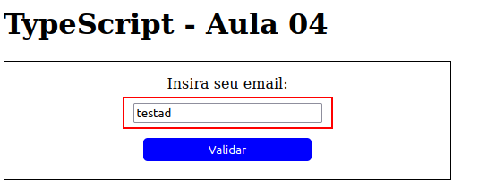

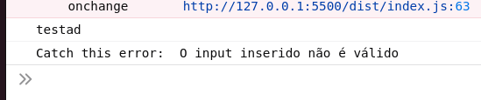

Q2)

Algumas observações:
Criei um arquivo nomeado service.ts, contendo algumas funções que são exportadas para serem usadas no arquivo index.ts.
No entanto ao fazer a compilação desses arquivos, usando o comando “npx tsc” na raiz do projeto, surgiu um erro no html apontando problemas com o exports. Foi necessário modificar o arquivo tsconfig.json, mudando para ecmascript6 (es6). Antes eu estava utilizando o es2016. A seguir, mostra-se como ficou as configurações do arquivo tsconfig.json:

